Цель мастер - класса: повышение профессионального мастерства педагогов – участников мастер-класса в процессе активного педагогического общения по освоению опыта работы педагога-мастера. Задачи:
- Конструирование (воссоздание) педагогом-мастером перед участниками мастер-класса своей авторской модели образовательного процесса (или иного вида педагогической деятельности) в режиме демонстрируемой педагогической технологии;
- Обучение участников мастер-класса конкретным навыкам, составляющим основу
транслируемого педагогического опыта, и способам достижения намеченных результатов; - Демонстрация умения педагога-мастера проектировать успешную деятельность обучающихся;
- Популяризация его инновационных идей, авторских находок;
  - Материал и оборудование:
Цветной картон, скотч или клей, цветная бумага, салфетки для гвоздичек (по желанию) или как у меня гофрированная бумага, ножницы, карандаш, линейка.
  - Порядок изготовления:
Дети в детском саду во всю готовятся к празднику 23 февраля. Учат стихи, делают поделки в виде самолетов, танков и грузовиков. Наверняка на утренник уже приглашены дедушки и папы. И традиционно после праздника будут подарены подарки и открытки. Мы рассмотрим с вами изготовление очень красивой, но простой открытки, которую дети смогут быстро и легко сделать в садике. Выбрала для этого объемную открытку в виде звезды.
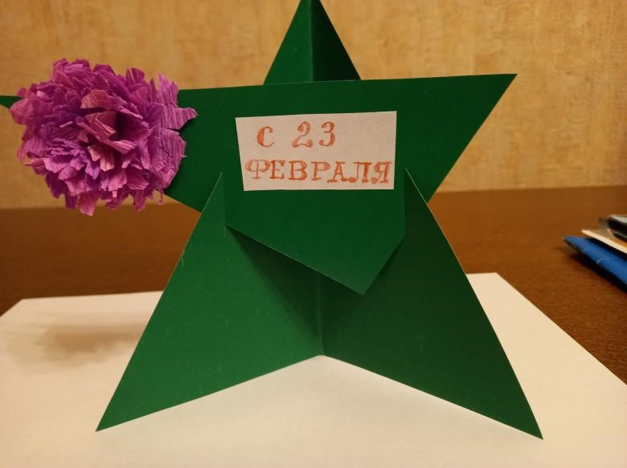
Делим лист цветного картона по Теперь чертим линию середине и складываем пополам. по диагонали от верхнего уголка к нижнему.
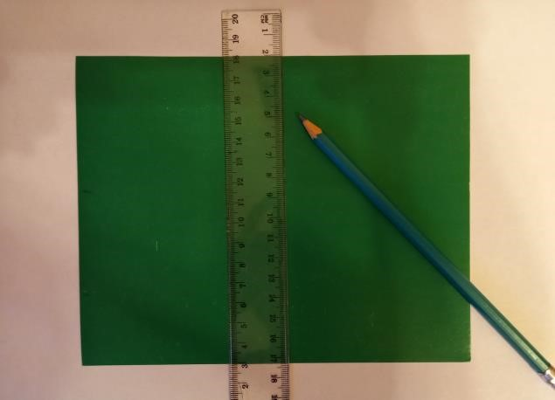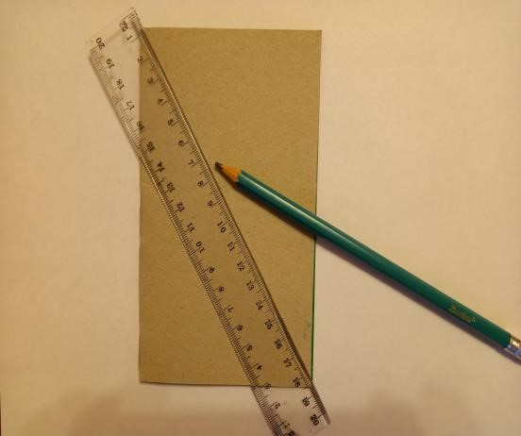

Отрезаем по линии разметки и отмечаем примерно по середине линию надреза. По шаблону, который я разместила ниже, вы с легкостью сможете потом ее наметить.
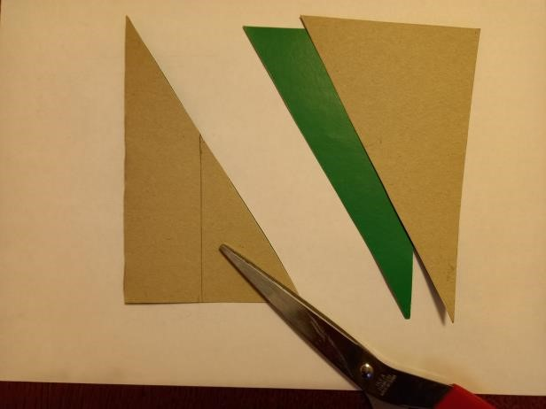
Теперь разворачиваем треугольную открытку и вставляем ту часть, которая осталась после того, как мы отрезали лист по диагонали. Получается вот такая звезда. Для удобства ничего вымерять и подравнивать не нужно. Все очень легко и просто.
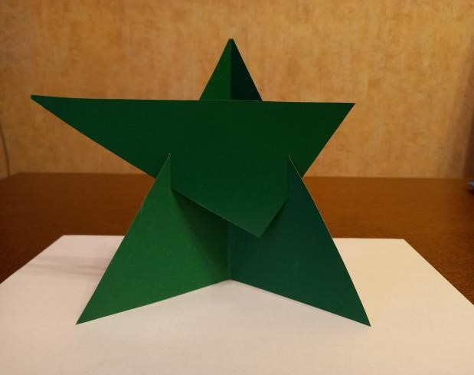
Следующий этап вы можете пропустить. Но я решила сделать гвоздичку из гофрированной бумаги. Складываем бумагу гармошкой, чтобы вырезать сразу несколько кругляшков.
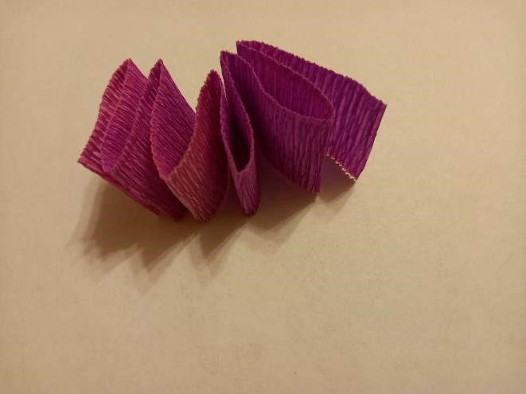

Для изготовления одной гвоздики вырезаем из гофрированной бумаги розового цвета 6-8 кругов диаметром примерно 4-5 см.
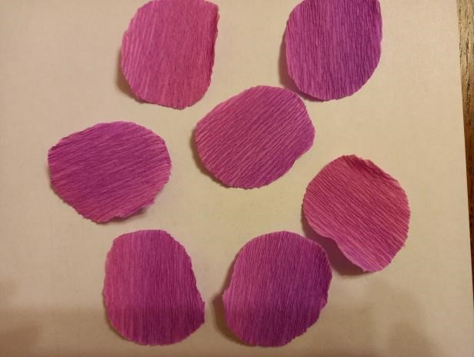
Далее берем нарезанные круги и складываем их вчетверо, чтобы найти середину. Края обрезаем зубчиками. Это можно сделать обычными ножницами, а можно воспользоваться фигурными.
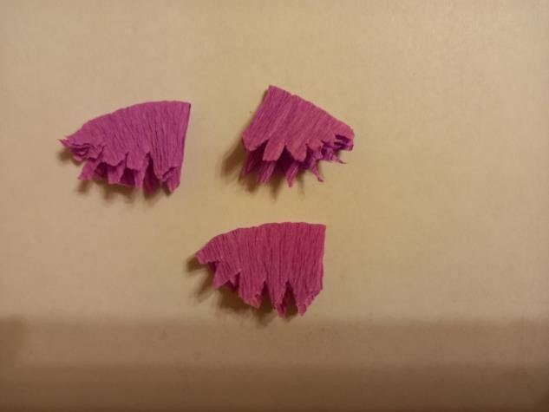
Разворачиваем круги и разрезаем их на лепестки, не доходя до центра 1 см. Совсем необязательно выполнять эту процедуру идеально ровно, лепестки могут быть разными по ширине. Да и зубчики вполне себе могут быть неодинаковыми.
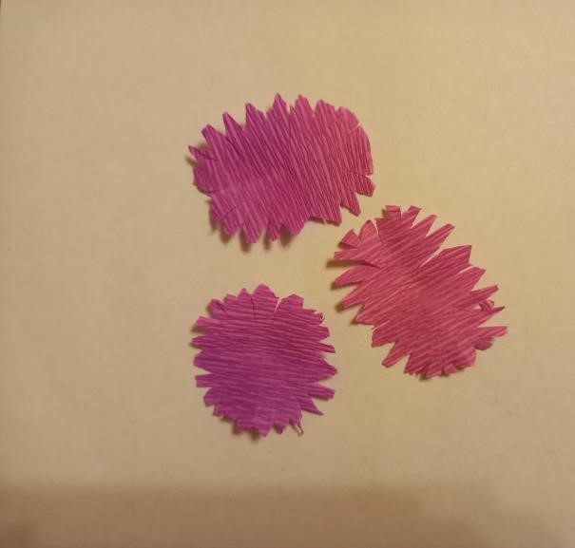
Теперь приступаем к сборке. Берем один подготовленный круг, наносим клей по центру и фиксируем следующий круг. С остальными лепестками проделываем то же самое. Каждый круг приклеиваем к предыдущему в произвольном порядке и фиксируем клеем. Когда все лепестки приклеены, собираем их рукой в пучок. Слегка покрутите его в руке, так лепесточки будут более реалистичными.
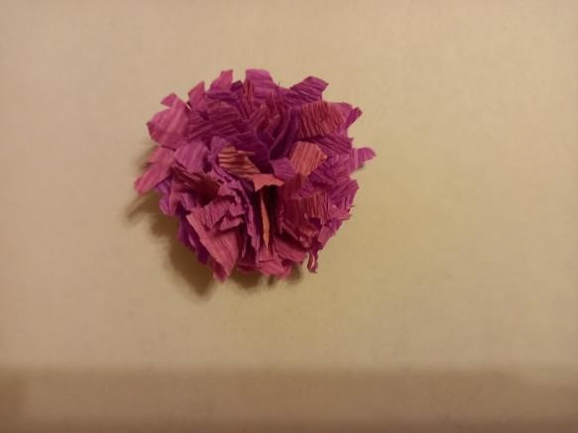
Приклеиваем цветочек на уголок звезды. На небольшой бумажке пишем пожелания, поздравления или просто надпись «с 23 февраля»
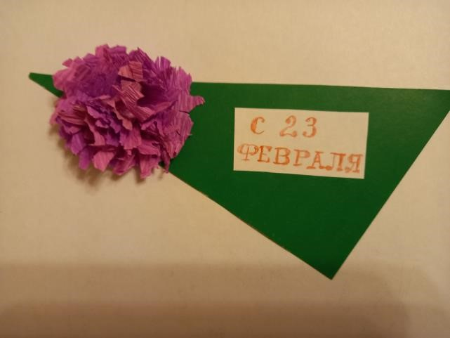
Собираем вновь и вот такая звезда-открытка готова.
Желаю всем творческих успехов!

